**Муниципальное бюджетное дошкольное образовательное учреждение – детский сад №80**

**«ДАРЫ ОСЕНИ»**

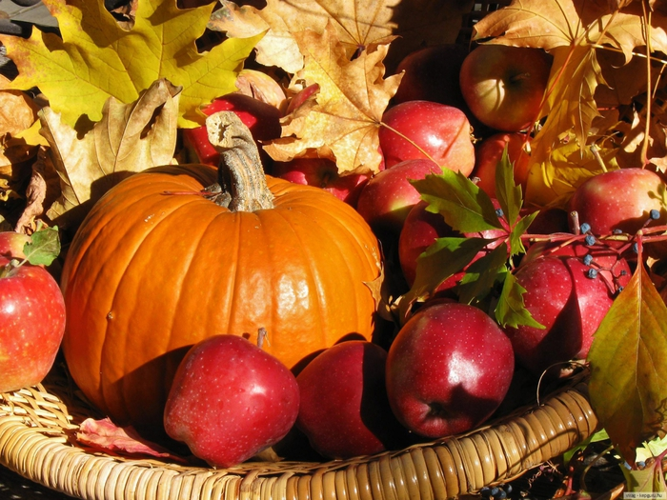

**Музыкальный руководитель:**

**Петлина Оксана Васильевна**

**2013 год**

**«Дары осени»**

(развлечение для детей средних групп)

(зал оформлен осенними букетами из листьев, дети под музыку из к/ф **«Шербургские зонтики»**, дети парами входят в зал, садятся на стульчики)

**Ведущая:** Добрый день, ребятки!!! Посмотрите, как красиво в нашем зале, как в настоящем лесу, слышите, как щебечут птички? (звучит фонограмма птичьего щебета) Ребята, а вы знаете, почему листочки становятся такими желтыми? Ведь раньше они были зеленые.

**Дети отвечают:** Потому, что к нам пришла осень!

**Ведущая:** Правильно ребятки! В лесу теперь не жарко, и часто идут осенние дожди. (звучит вступление песни «Дождик» Ой, кажется в нашем лесу тоже пошел дождик! Давайте все вместе споем веселую песенку про дождик.

**Песня «Дождик».** (поют сидя на стульчиках)

**Ведущая:** А сейчас ребята из группы **«Гномики»** для нас прочтут стихи, давайте их послушаем.

**1 реб:** Как красиво осенью

В городском саду!

Я букет из листиков

Маме соберу!

**2 реб:** Осень – красавица

Очень мне нравится

Яркостью красок

Различных цветов.

**3 реб:** Чародейка осень

В гости к нам пришла.

Сколько же подарков

Вкусных принесла!

**Ведущая:** Спасибо ребятки за стишки, садитесь на стульчики. Ребята, а что нам осень принесла?

**Дети отвечают подняв руку:** овощи, фрукты, урожай хлеба, красивое убранство садов, парков, лесов, прекрасные осенние цветы и т.д.

(звучит музыка, в зал входит Огородница с корзинкой овощей и фруктов)

**Огородница:** Здравствуйте ребята, здравствуйте взрослые, я Огородница и пришла к вам сегодня рассказать о дарах красавицы осени.

Помидоры и капуста,

Лук, картофель и горох,

Посмотрите-ка в корзину –

Урожай совсем неплох!

(Огородница с гордостью демонстрирует содержимое своей корзины)

**Огородница:** А сейчас, я поиграю с вами в игру, которая называется «Самый внимательный».

**Игра «Самый внимательный».** (Огородница накрывает корзину большим платком, ставит на стол и приглашает по одному ребят, на ощупь они должны определить и назвать овощ или фрукт)

**Огородница:** А сейчас я хочу вам загадать загадки, будьте повнимательней, ребятки!

**Загадки:**

1. Неказиста, шишковата,

А придет на стол она –

Скажут весело ребята:

«Ну, рассыпчата, вкусна!» **(КАРТОШКА)**

1. Он, как, мячик, но не скачет,

Полосатый, но не тигр.

Сверху он зеленый, гладкий,

В середине – красный, сладкий,

Замечательный на вкус,

Называется… **(АРБУЗ)**

1. В огороде вырастаю,

А когда я созреваю –

Варят из меня томат,

В щи кладут и так едят. **(ПОМИДОР)**

1. Он никогда и никого

Не обижал на свете.

С чего же плачут от него

И взрослые и дети? **(ЛУК)**

1. Круглое, румяное,

Я расту на ветке.

Любят меня взрослые

И маленькие детки. **(ЯБЛОКО)**

1. Расселась барыня на грядке,

Одета в шумные шелка.

Мы для нее готовим кадки

И крупной соли полмешка. **(КАПУСТА)**

**Ведущая:** Уважаемая Огородница, наши ребятки очень любят осень, правда, ребята? Ребятки из группы «Затейники», нам сейчас станцуют «Огородную хороводную», а все остальные ребята помогайте петь песенку. (воспитатель одевает детям маски и встают в круг)

**Песня «Огородная хороводная».** (садятся на стульчики)

**Огородница:** С наступлением осени в лесу появляется столько много грибов, а вы знаете ребята, какие бывают съедобные грибы? (дети отвечают) Тогда отгадайте мои грибные загадки:

1. Лучше нет грибов, чем эти, -

Знают взрослые и дети.

На пеньках растут в лесу,

Как веснушки на носу. **(ОПЯТА)**

1. Я в красной шапочке расту

Среди корней осиновых.

Меня увидишь за версту,

Зовусь я … **(ПОДОСИНОВИК)**

1. И под старою сосною,

Где ютится пень-старик,

Окружен, своей семьею,

Первый найден… **(БОРОВИК)**

1. Мальчишки не знали грибов,

Вот умора!

Домой принесли они три… **(МУХОМОРА)**

**Ведущая:** Ну, что ты Огородница не знаешь, что Мухомор – не съедобный гриб? Правда, ребята?

**Огородница:** Я то, знаю, решила Вас проверить, знаете ли вы, какие грибы можно есть, а какие нельзя! А давайте сейчас с вами поиграем!

**Игра «Собери урожай».**

**Огородница:** Да хорошие у меня помощники, весь урожай собрали. А я загадаю вам еще одну загадку:

Появилась в небе клякса,

Если клякса заревет,

Разбежится весь народ

Только ветер был хитер,

Налетел и кляксу стер! **(ТУЧА)**

Правильно ребята! Молодцы!

**Огородница:** За окошком плачет дождик,

Дождик не кончается.

Раз он плачет – это значит,

С летом он прощается!

**Танец «Тучка».** (приглашаем всех детей)

**Огородница:** Спасибо вам ребятки за танец, я поняла, что вы очень любите осень. В это время года вам скучно не бывает, всегда найдете занятие интересное, полезное, веселое. На прощанье мне хочется вас угостить вкусными яблочками. (передает корзинку воспитателю)

**Ведущая:** Спасибо большое!!!